职业卫生检测技术服务信息公开表
用人单位  名称 | 青岛海瑞德模塑有限公司
地理位置 | 青岛市城阳区锦荣路321号
联系人 | 贾明运
调查专业  技术人员名单 | 贾健、王洪帅 | 调查时间 | 2024.03.30 | 陪同人 | 贾明运
采样专业  技术人员名单 | 王洪帅、张心 | 采样时间 | 2024.04.03 | 陪同人 | 贾明运
检测专业  技术人员名单 | 田立茹、常鑫钰、郭秀丽 |  | 检测时间 | 2024.04.04
影像资料  （调查影像资料及采样影像资料） | 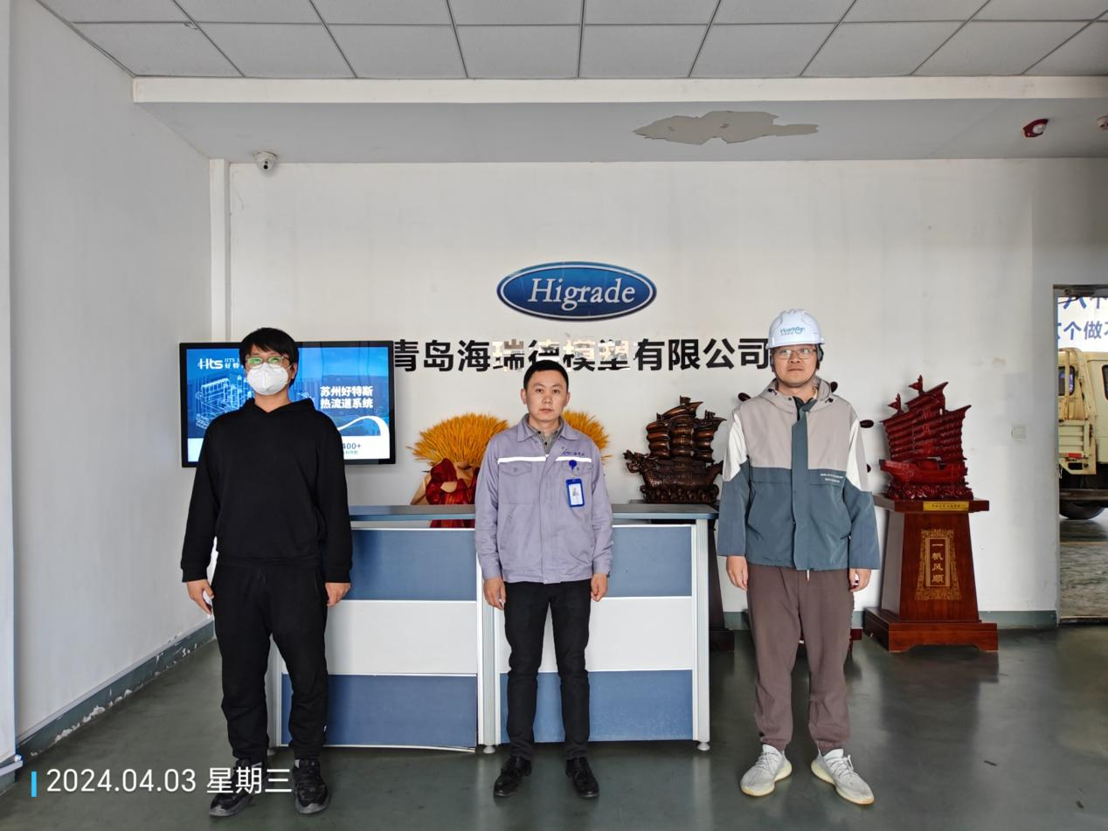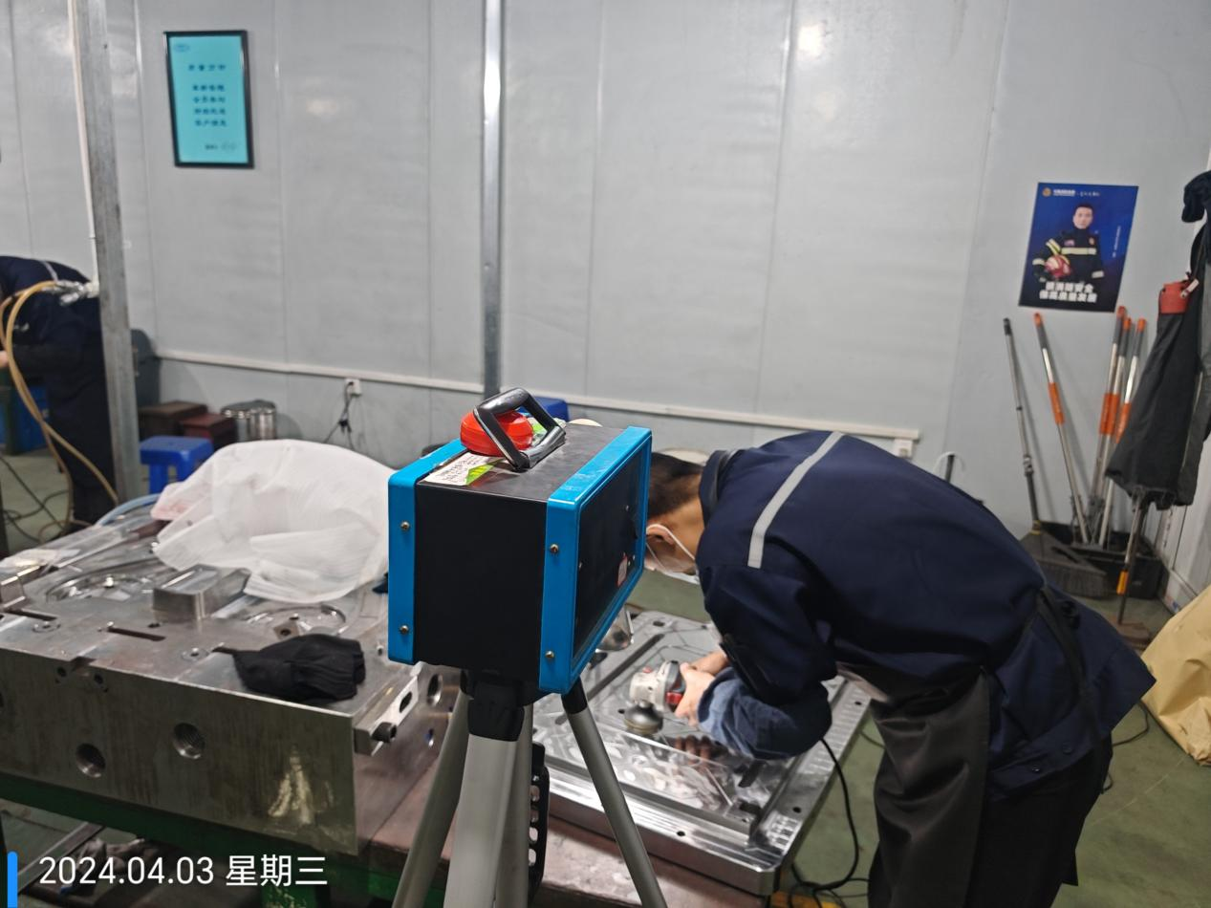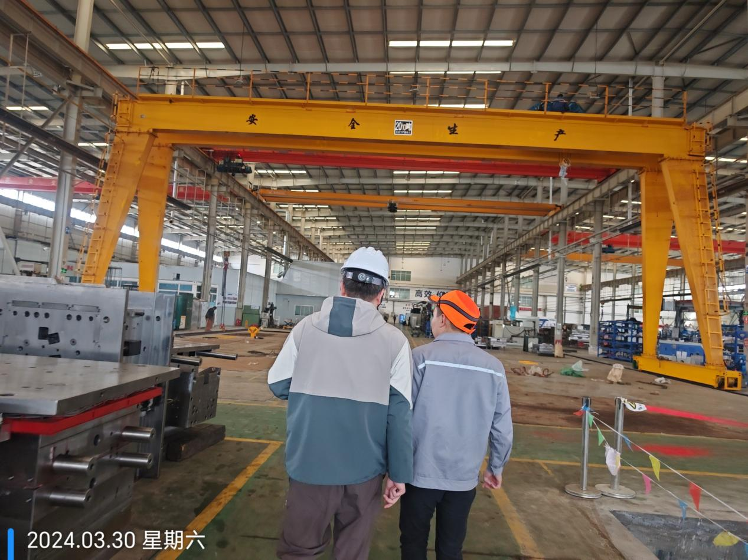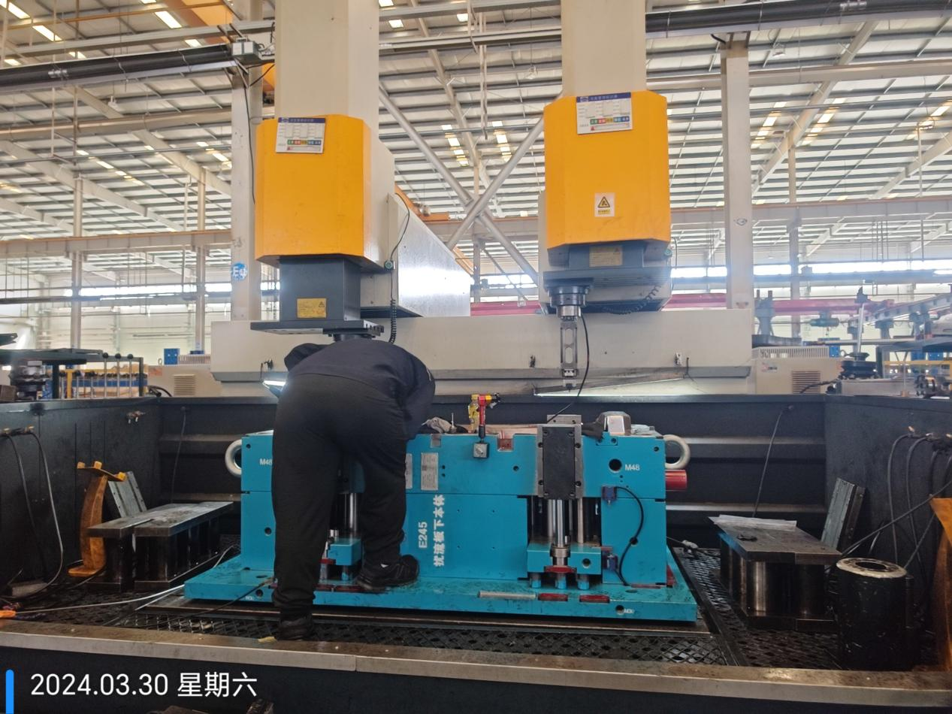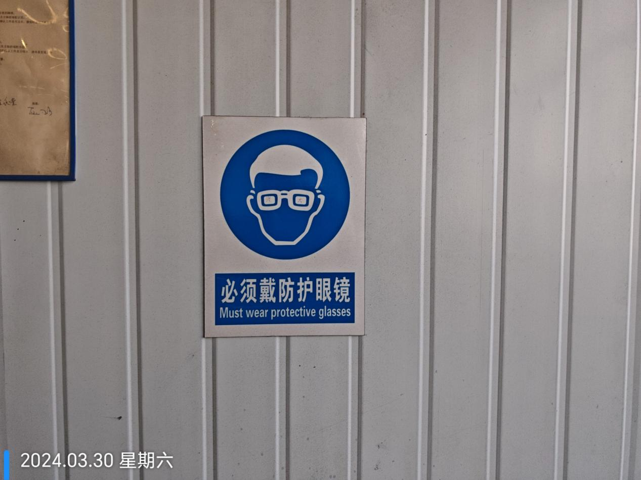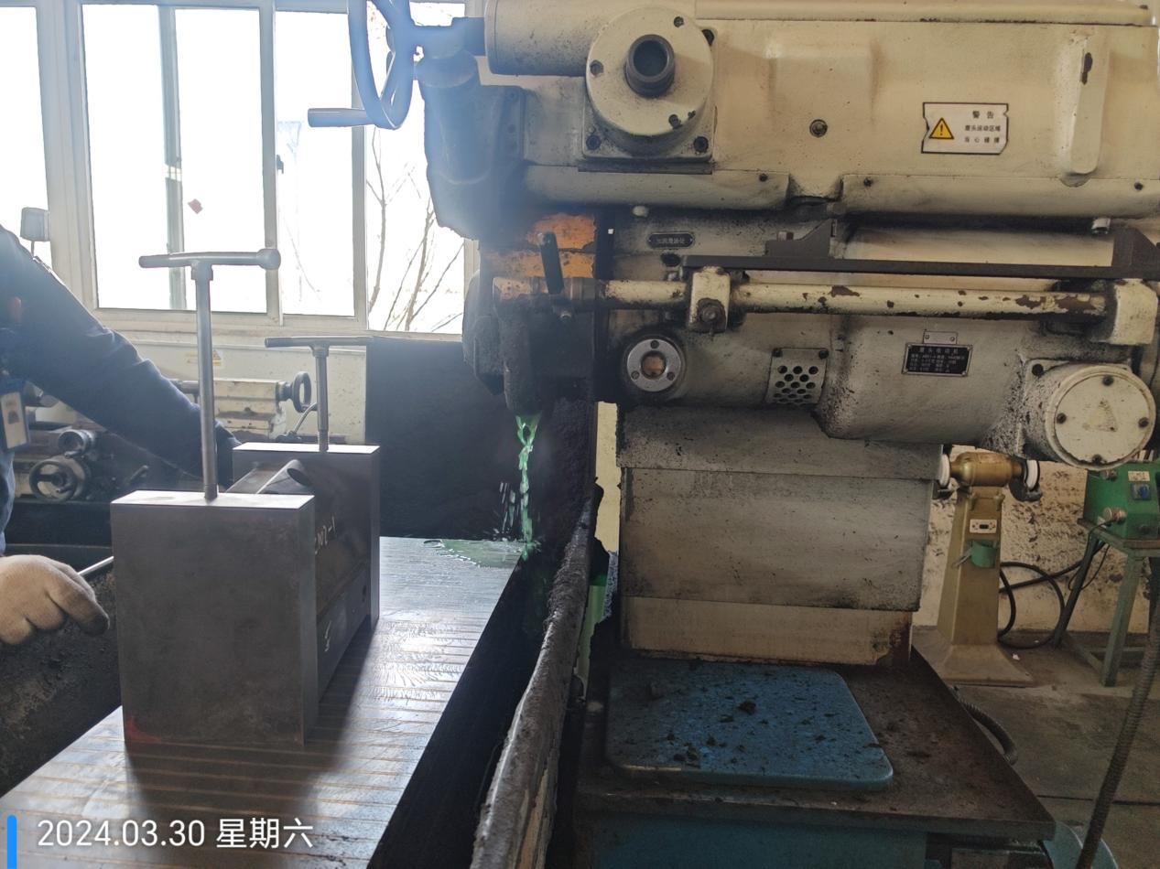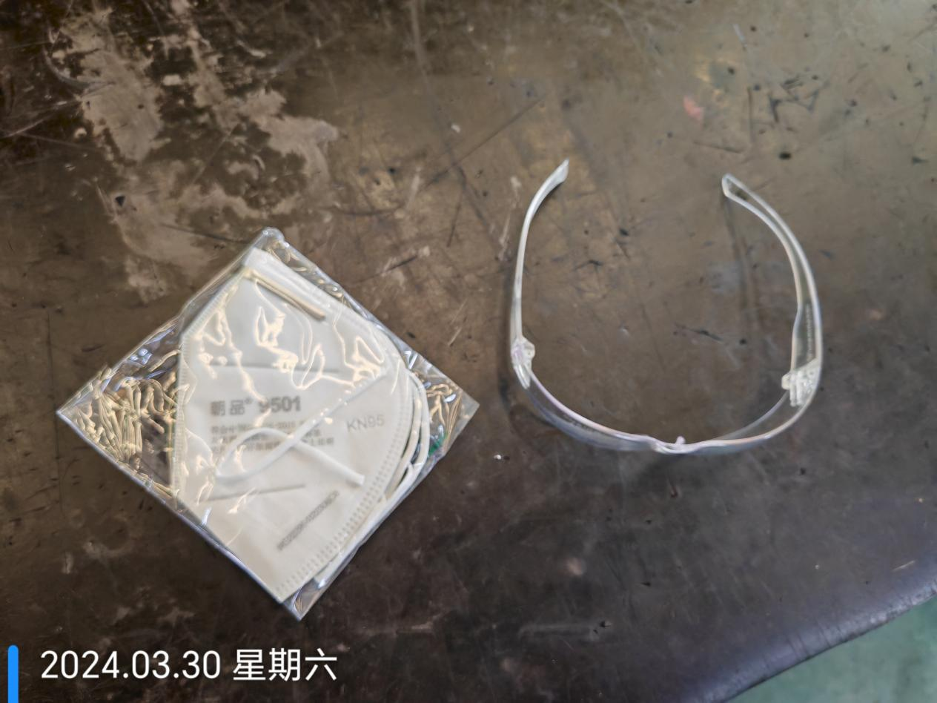
公示日期：2024.04.15

